,,RŪTELĖS’’ GRUPĖS UGDYMO PLANAS
2021-03-22/2021-03-26
TEMA: „KAS TEN PLASNOJA, KAS TEN SKRAIDO“.

TIKSLAS: Susipažinti su parskrendančiais paukščiais, jų gyvenimo būdu, išvaizda, gyvenimo sąlygomis, dydžiu. Mėgdžioti garsus, judesius, turtinti žodyną, aiškiai tarti garsus. Darbeliai įvairiomis technikomis.

UŽDAVINIAI:

- Vaikai susipažins su pavasarį grįžtančiais paukščiais, jų bruožais, juos supančia aplinka bei gyvenimo būdu.
- Ugdytiniai patirs teigiamų emocijų klausydamiesi paukščių giesmėlių bandydami juos atpažinti.
- Atliks įvairias kūrybinės užduotėles.
- Žaisdami, stengtis , kuo tiksliau imituoti nurodyto paukščio judesius, garsus.
- Prisiminti kokius paukštelius vaikas žino.
- Susipažinti su varna ir gandru.
- Susipažinti su žvirbliu, gegute ir pelėda.
- Susipažinti su geniu, zyle ir strazdu.
- Apibendrinti , ką vaikas sužinojo apie paukštelius.

VEIKLA:

- Trumpa teminė video ar kita mokomoji medžiaga.

Po žiemos taip norisi šilumos, žalumos ir paukščių čiulbesio. Tikrajį pavasarį ant savo sparnų atneša grįžtantis paukščiai. Paukščių vardais pavadinti pavasario mėnesiai- kovas, balandis, gegužė.

- Prisiminti, kokius paukštelius vaikas žino
RYTINĖ MANKŠTELĖ
https://www.youtube.com/watch?v=6Q7-tzCCh3w

POKALBIS SU VAIKU- paklausti vaikų, kokius paukštelius jie žino. Pasikalbėti apie tai, kur skraido paukšteliai, paprašyti vaikų parodyti, kaip jie skraido.
ŽAIDIMAS „Diena naktis“ - išgirdus žodį „diena“ – skraidyti, kaip paukšteliai, o išgirdus „naktis“ - skristi miegoti, prieš tai nusprendus, kur bus ta vieta.
https://www.youtube.com/watch?v=5MGcdW23ZVg

MUZIKINĖ VEIKLA – drauge su vaiku, išdainuoti paukštelių skleidžiamus garsus – karkar, kū-kū ir t.t... (tegu vaikas, pirmiausia pats sugalvoja, kokį garsą galima išdainuoti, vėliau tėveliai gali siūlyti savo variantus).
KNYGELĖS - namų bibliotekėlėje, ieškoti knygelių apie paukštelius. Vartant knygeles, atpažinti ir pavadinti paukštelius, pakalbėti, kaip jie atrodo. Paprašyti tėvelių paskaityti turimą pasakėlę apie paukštelius.
DARBELIS - supažindinti vaikučius su paukštelio kūno dalimis – atskirai iš popieriaus iškirpti paukštelio kūną, snapą, akis, kojas ir kitas dalis, drauge su vaiku aptarti, kokios tai dalys – įvardyti jų pavadinimus, svarbą ir t.t.... Su pagalba, leisti vaikui priklijuoti visas kūno dalis ir jas nuspalvinti pasirinkta technika.

Paukščio anatomija......
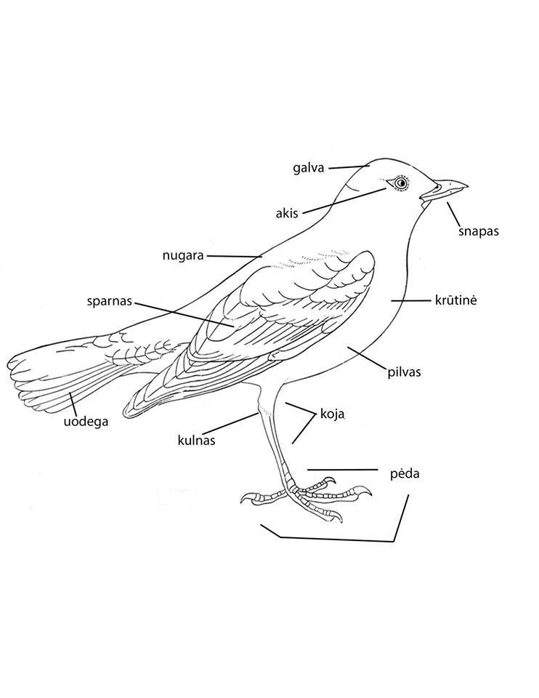
- Susipažinti su varna, gulbė ir gandru
RYTINĖ MANKŠTELĖ –
https://www.youtube.com/watch?v=wHw5ygO6VqI

https://www.youtube.com/watch?v=UP-ctUE4DHo

Drauge su vaiku stebėti, kaip atrodo varna ir gandras. Internete ir knygelėse (enciklopedijose) ieškoti šių paukštelių paveikslėlių – aptarti, kaip šie paukšteliai atrodo. Skatinti vaiką pačiam pastebėti, atpažinti ir pavadinti paukštelius, išskirti jų skleidžiamą garsą.

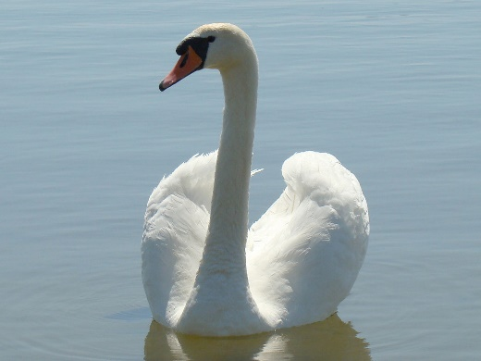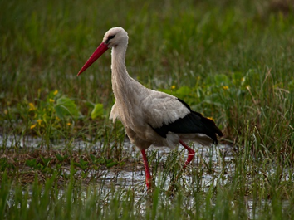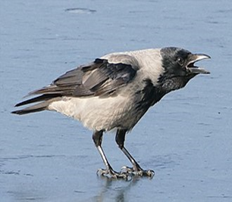
Paukščių garsai – pasiklausyti šių paukščių garsų:
https://www.youtube.com/watch?v=IL6es7noMBM
https://www.youtube.com/watch?v=hehADJEdJaU
https://www.youtube.com/watch?v=5oXYgM_L1NU
Muzikinė veikla:
https://www.youtube.com/watch?v=91qDdL_-RCo
https://www.youtube.com/watch?v=SVBXDyGHNSc
Filmukai vaikams: https://www.youtube.com/watch?v=yXc2wEDvBNg
https://www.youtube.com/watch?v=BAkc-aGUXVg
Paskaityti vaikučiams pasakėlę „Lapė, strazdas ir varna“ Nuoroda į eiliuotą pasakėlės variantą – (https://www.pasakos.lt/strazdelis-lapute-ir-varna/)
Eilėraštukas „ Gandro meškerėlė“ 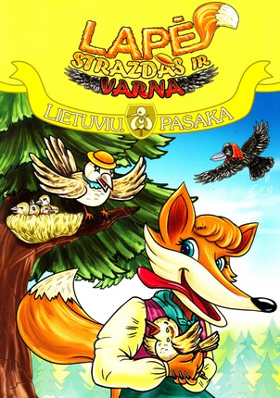
Stovi gandras
Viena koja
Ir varlytę Ga...ǃŠtai snapas- Gandras sukas.
Meškerioja... Ilgas, plonas... Čiupt snapu.
Kraipo galvą, Aš varlyčių Snapą jis aukštai
Snapą suka: Kapitonas. Iškėlė:
-Sužvejosiu Krust varliukas Gaǃ... Matai,
Aš varliuką!.. Po lapu. Kur meškerėlėǃ

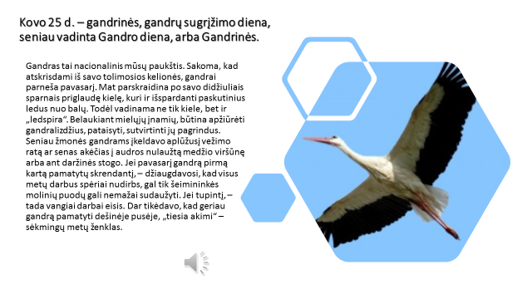

3. Susipažinti su žvirbliu, gegute ir pelėda.
Prisiminti, apie kokius paukštelius jau išmokome. Drauge su vaiku stebėti, kaip atrodo žvirblis, gegutė ir pelėda. Internete ir knygelėse (enciklopedijose) ieškoti šių paukštelių paveikslėlių – aptarti, kaip šie paukšteliai atrodo. Skatinti vaiką pačiam pastebėti, atpažinti ir pavadinti paukštelius, išskirti jų skleidžiamą garsą.
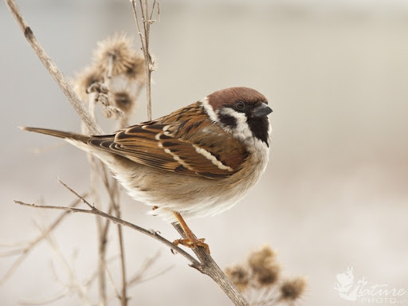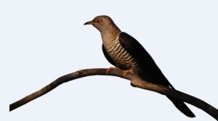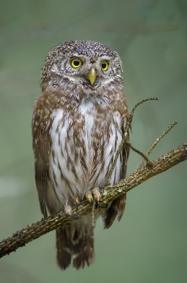

Paukščių garsai – pasiklausyti šių paukščių garsų:
https://www.youtube.com/watch?v=2lqupeVaXBc
https://www.youtube.com/watch?v=eNDkFfa9o_U

https://www.youtube.com/watch?v=BYo1mu6Q3dI
Dainelės vaikams:
https://www.youtube.com/watch?v=RUJdPbylMlM
https://www.youtube.com/watch?v=0Ae_3Zc9knA
https://www.youtube.com/watch?v=ONoeAPm9A-s
https://www.youtube.com/watch?v=MykDIaPwuuU
https://www.youtube.com/watch?v=ku-UecfHlCg
4.Susipažinti su geniu, zyle ir strazdu
Prisiminti, apie kokius paukštelius jau išmokome. Drauge su vaiku stebėti, kaip atrodo geniukas, zylutė ir strazdas. Internete ir knygelėse (enciklopedijose) ieškoti šių paukštelių paveikslėlių – aptarti, kaip šie paukšteliai atrodo. Skatinti vaiką pačiam pastebėti, atpažinti ir pavadinti paukštelius, išskirti jų skleidžiamą garsą. Paukščių garsai – pasiklausyti šių paukščių garsų:
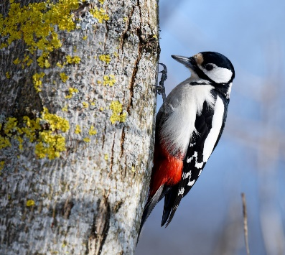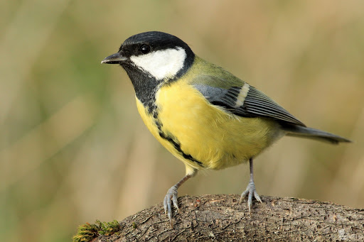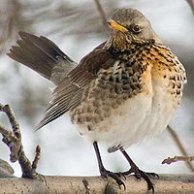

https://www.youtube.com/watch?v=ozdt4Jin91s
https://www.youtube.com/watch?v=xE-Yh-XhoVo
https://www.youtube.com/watch?v=4BLULTc8iwQ
https://www.youtube.com/watch?v=fuBDS7LuntQ
Pasiklausyti dainelę apie strazdą:
https://www.youtube.com/watch?v=sZKOGi1AUNg
Pasiklausyti miško garsų:
https://www.youtube.com/watch?v=RJquMlTBRhU

- Užduotėlių rinkiniai.
  - Pasiklausykite ir pažiūrėkite pasakojimų apie paukščius: varnėną, žvirblį bei paukščių kiaušinėlius ir paukščių nameliai.

https://www.youtube.com/watch?v=NRG3goV_E1k&t=21s

https://www.youtube.com/watch?v=SLUeJLWR77o

https://www.youtube.com/watch?v=1XwimrK0xhw

https://www.youtube.com/watch?v=5-zy-HIq4rY&t=28s

Eilėraštis
Laukai, kalnai pliki paliko
Sniego jau beveik neliko.
Paukščiai grįš į savo šalį
Ir užlies miškus dainelėm.
Pavasaris…
Štai Pavasris vėl čia, žiema pasibaigė nejučia…

https://www.youtube.com/watch?v=iUGAXSAHnNE

https://www.youtube.com/watch?v=_NQUbSSw3XU

https://www.youtube.com/watch?v=aXZWgOf2lSA

https://www.youtube.com/watch?v=RUJdPbylMlM

https://www.youtube.com/watch?v=ku-UecfHlCg&t=52s

Pirštukų mankštelė….

Pamankštinkim pirštukus, kad jie dirbtų darbelius….

https://www.youtube.com/watch?v=cL9P07f7Eus

Judesys su muzika…
Kartu atlikime judesius, pabūkime paukšteliais…

https://www.youtube.com/watch?v=XY6iJrSp43I

Ritmas dviems…
Ritmuokite kartu, lazdeles galima keisti tiesiog plojant rankomis, pabandykim kartu…

https://www.youtube.com/watch?v=RPEmTh2YncI&t=46s

- Meninė veikla, kūrybiškumas, smulkiosios motorikos lavinimas

Idėjos darbeliams

1.Lavinkime rankelę 2. Paukščiukai 3.Gulbė
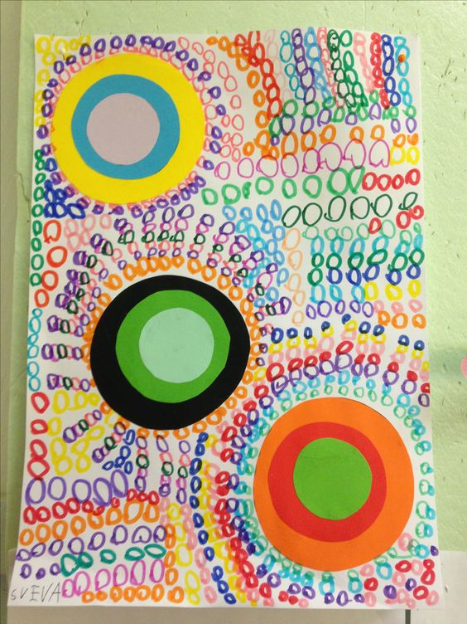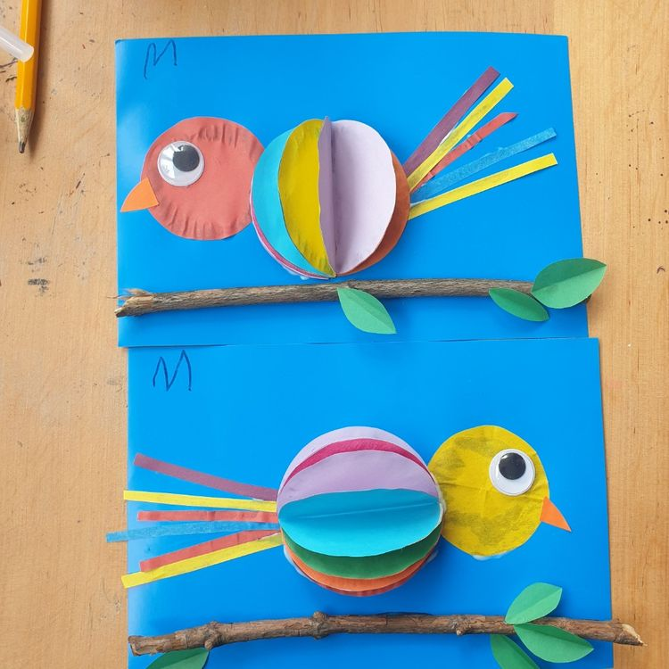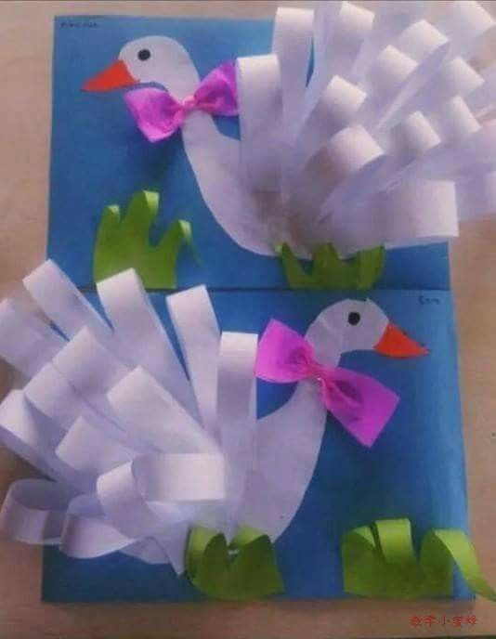

- Pelėda 5. Išmokime nupiešti paukštį.

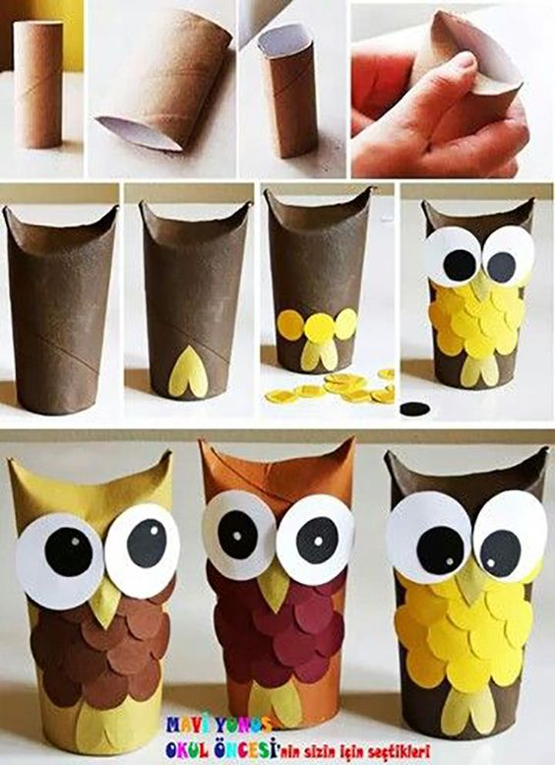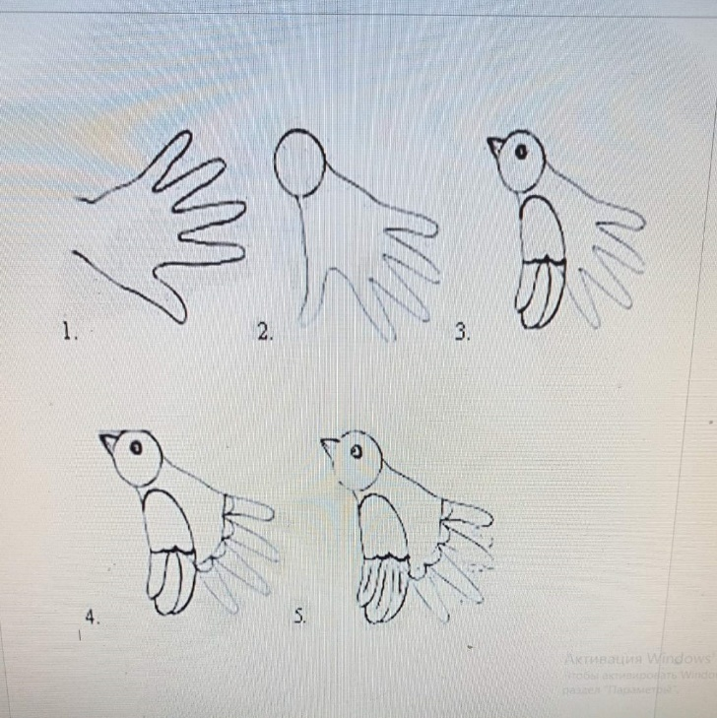

6.Gandras 7. Varna 8. Zylutė 9. Varlytės
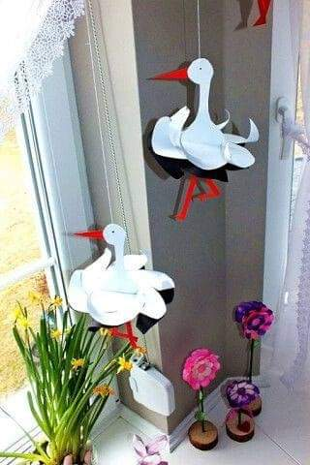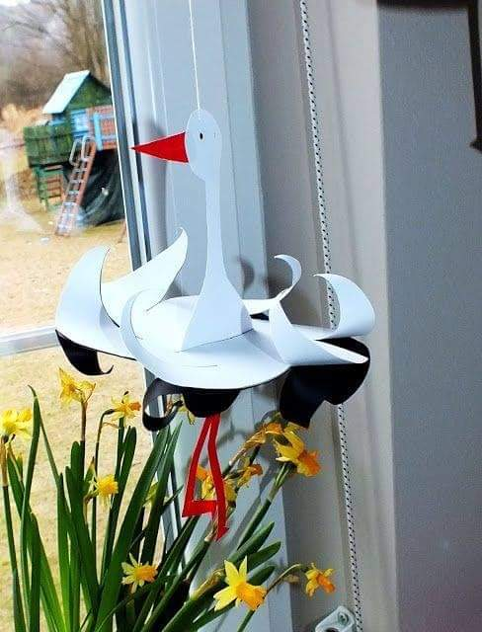
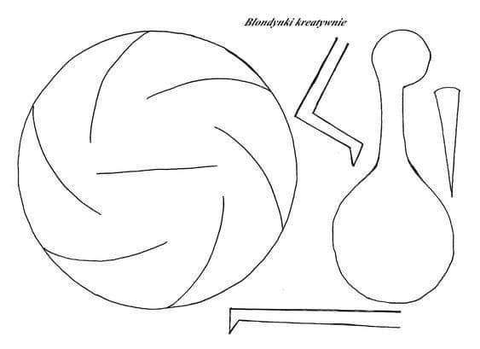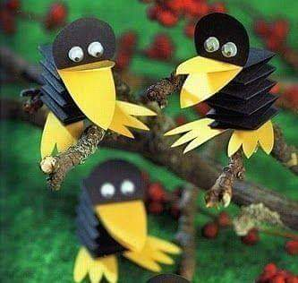

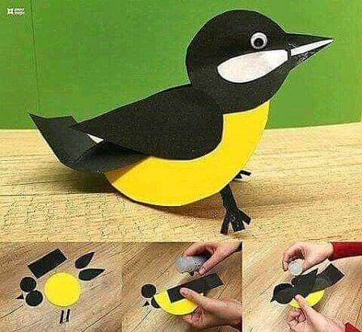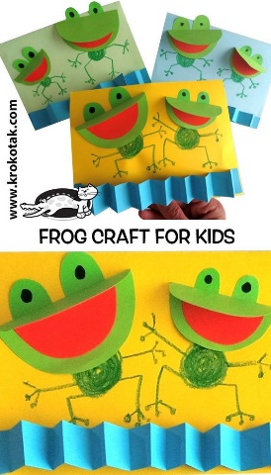

Parengė: Edita Dzedziukevičienė
Marina Pekorienė

- Papildomos užduotėlės smulkiosios motorikos lavinimui, pastabumui, skaičiavimui, akies-rankos ryšiui stiprinti
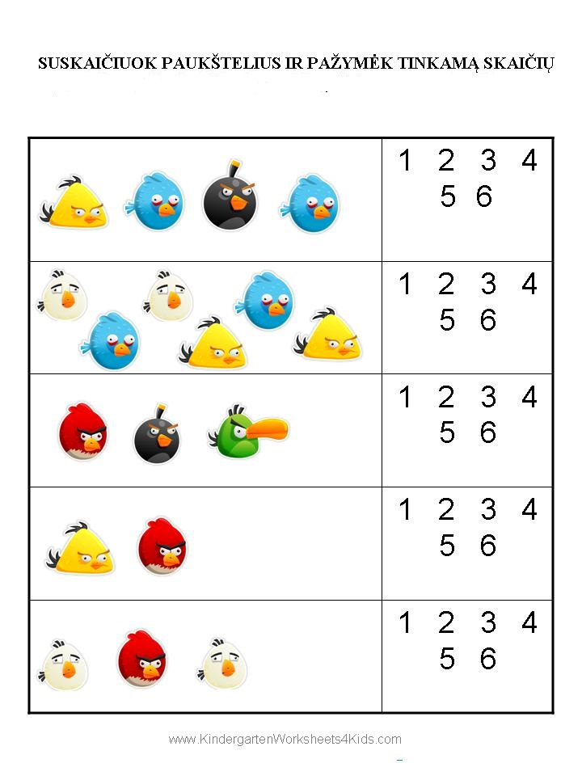

- SURASK VIENODUS PAUKŠČIUS, JUOS NUSPALVINK. VIENAS PAUKŠTIS NETURI DRAUGO – PAMĖGINK JĮ NUPIEŠTI.

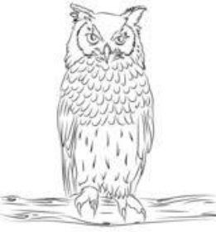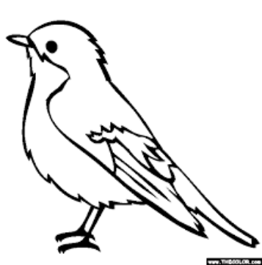

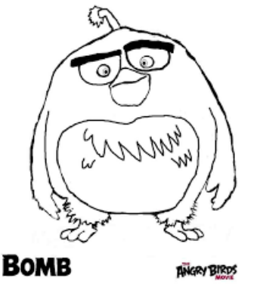

.

- NUPIEŠK ŠIO PAUKŠČIO LIZDĄ.

3. SURASK PAUKŠČIO KELIĄ PAS SLIEKĄ

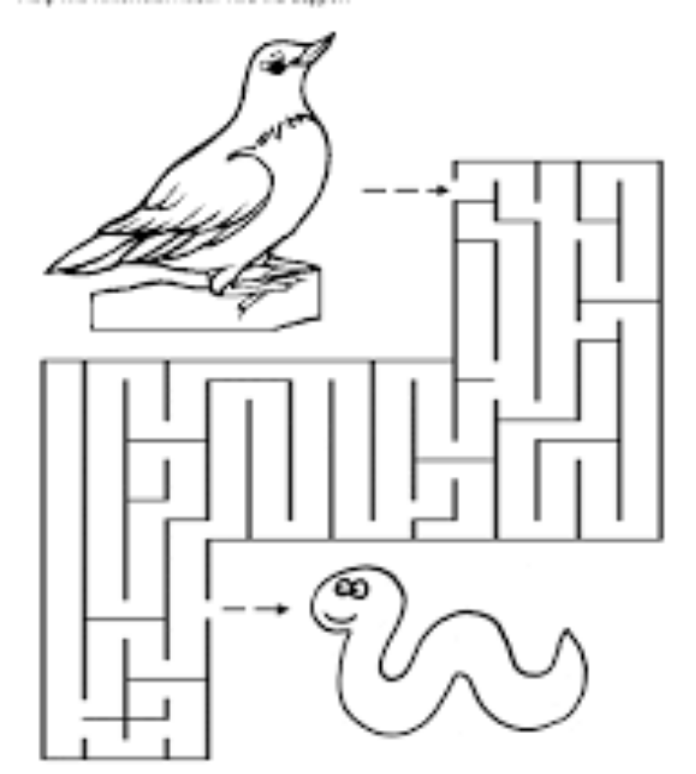

- SURASK VISUS PAUKŠČIUS

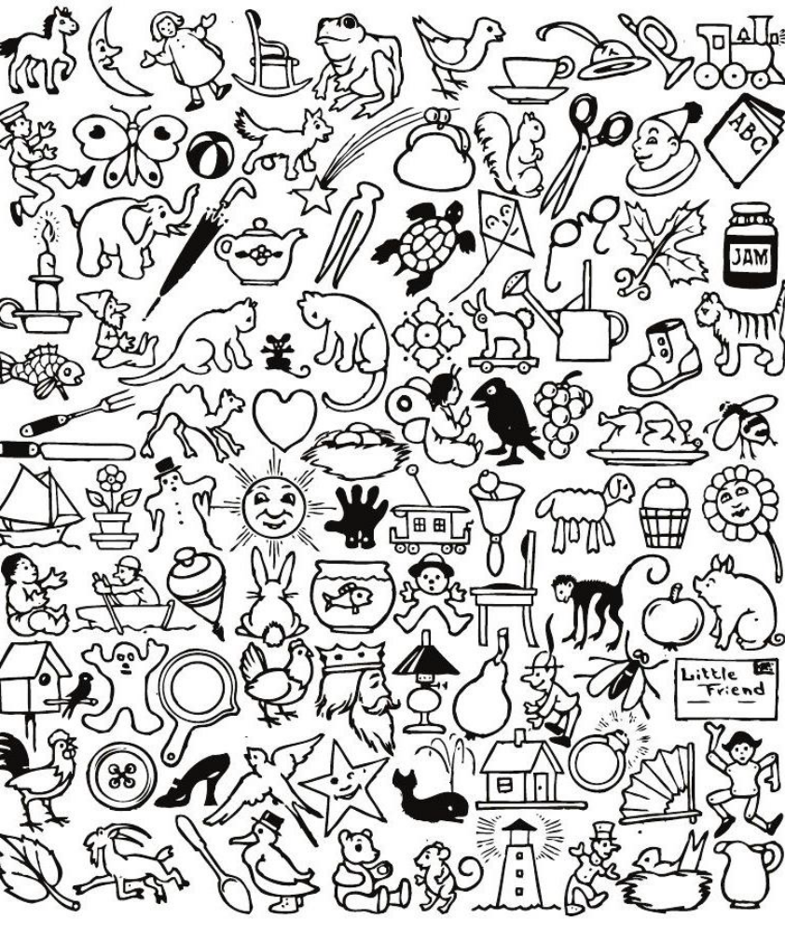

- PAVEIKSLĖLYJE SURASK IR NUSPALVINK NURODYTUS DAIKTUS
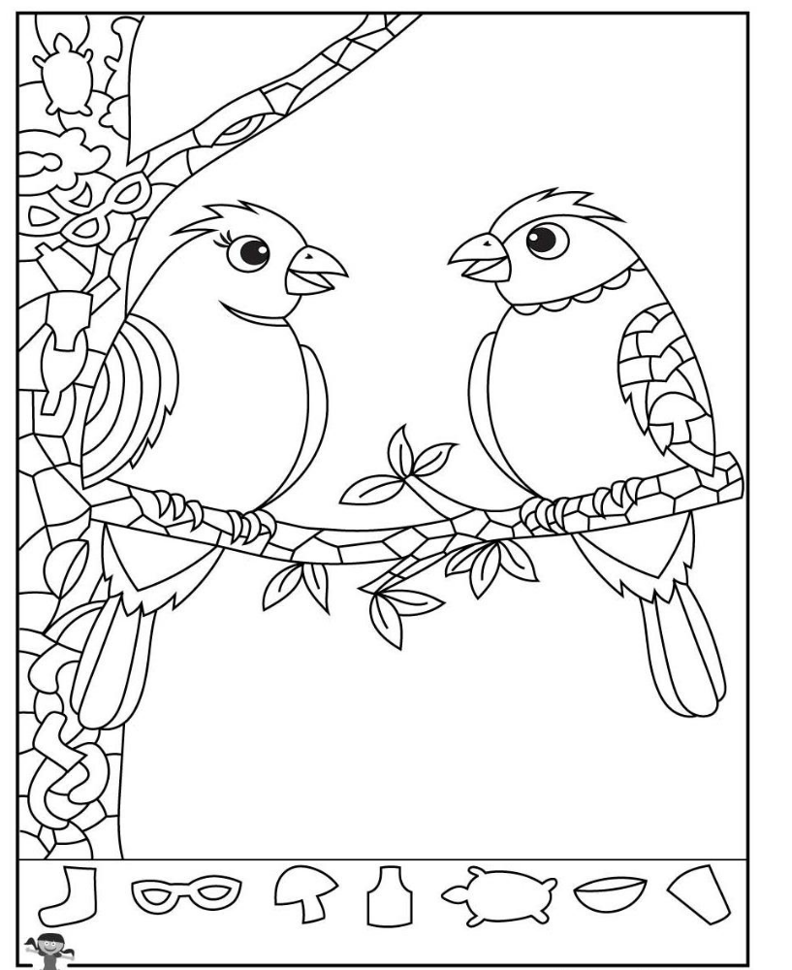

- ĮRAŠYK (NUKOPIJUOK) KAIP VADINASI PAUKŠČIO KŪNO DALYS

SNAPAS AKIS SPARNAS UODEGA KOJOS PLUNKSNOS

6. ĮRAŠYK (NUKOPIJUOK) KAIP VADINASI PAUKŠČIO KŪNO DALYS
SNAPAS
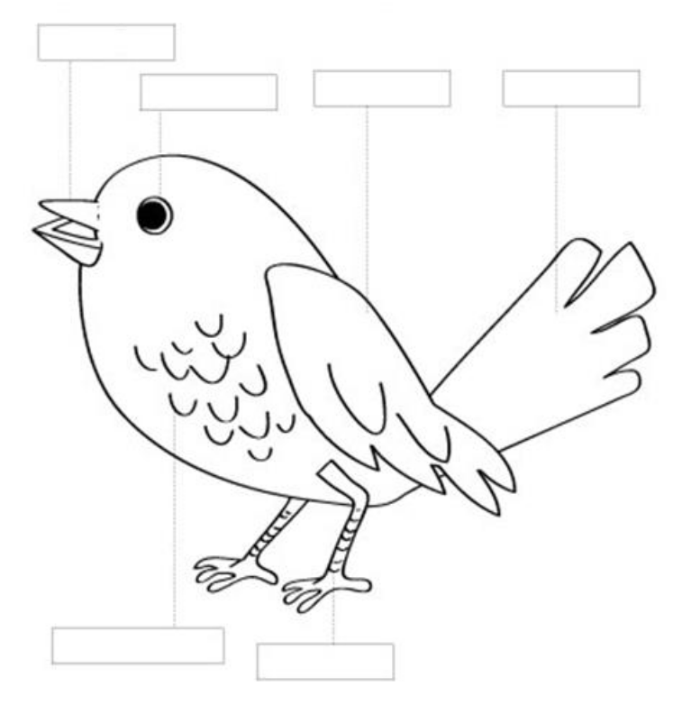

7. PABANDYK NUPIEŠTI PAUKŠTĮ

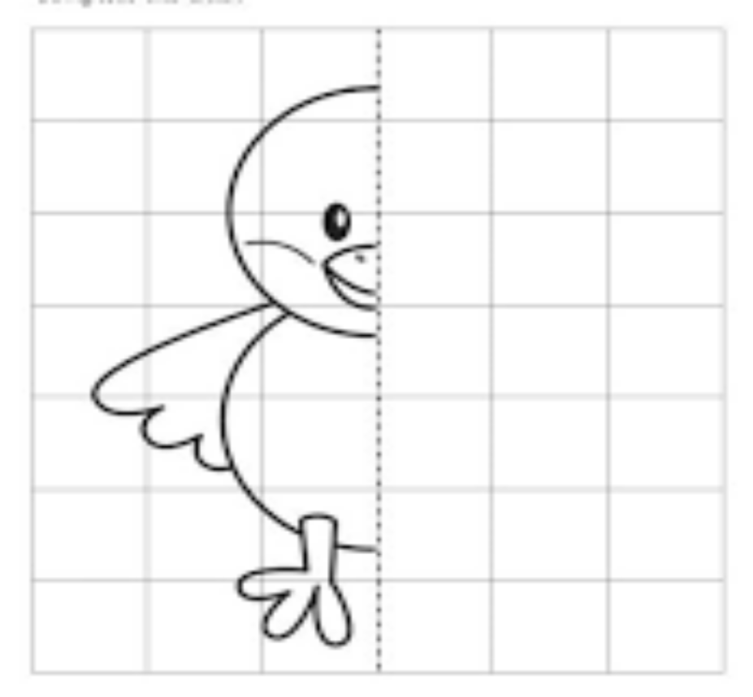

- LIZDUOSE NUPIEŠK TIEK KIAUŠINUKŲ, KIEK NURODYTA

